HX4525 Scheda creata il 28 dicembre 2025
Descrizione storico-bibliografica
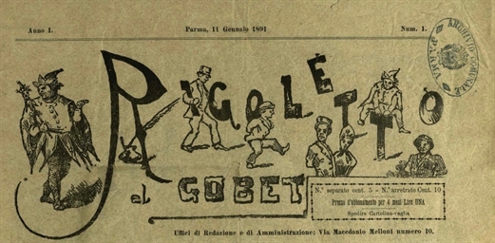
*Rigoletto el gobet. - Anno 1, n. 1 (11 gennaio 1891)-anno 1, n. 12 (maggio-giugno 1891). - Parma : Tip. Luigi Battei, 1891. – 1 volume : ill. ; 40 cm. ((Settimanale. - BNI 1891-2447. - CFI0363657
Soggetto: Periodici umoristici – Parma - 1891
Copia digitale a: http://www.parmaelasuastoria.it/Il-Rigoletto-al-gobet.aspx

*Rigoletto : gazzettino teatrale, artistico, mondano, vario. - Anno 1, n. 1 (15-20 febbraio 1895)-anno 2 (1896). - Napoli : Tip. Mormile, 1895-1896. – 2 volumi : ill. ; 35 cm. ((Periodicità irregolare. - Il sottotitolo varia in: politico, vario, teatrale, artistico, mondano con caricature da anno 1, n. 2 (15 marzo 1895). - CENT. 5 il numero. - CUBI 506576. - BNI 1895-7717. - CUB0705600; CFI0313284
La *baraonda. - Napoli : Tip. ed. Tramontano, [1897-1898]. – 2 volumi ; 49 cm. ((Quindicinale. - Descrizione basata su: anno 3, n. 1 (11 aprile 1897). - Il complemento del titolo varia. - LO10742069
Soggetto: Opera in musica - Napoli – 1895-1898
Classe: D782.1094573

*Rigoletto : giornale artistico teatrale. - Alessandria : Tip. Farag Mizrahi, 1899. – 1 volume ; 44 cm. ((Periodicità non determinata. - Organo dell'Agenzia teatrale Colloridi di Alessandria d'Egitto. - Descrizione basata su: Anno 1, n. 10 (16 marzo 1899). - LO10781218
Soggetto: Opera in musica – Alessandria d’Egitto – 1899

Note e riferimenti bibliografici
- https://www.parmaelasuastoria.it/Il-Rigoletto-al-gobet.aspx

